**患者主索引—部署手册**

(Version 3.0版)

郑州市中心医院信息化建设项目组

**修改履历：**

|  |  |  |  |
| --- | --- | --- | --- |
| 版本 | 日期 | 变更描述 | 编者 |
| V0.0.3 | 2017-03-06 | 初版 | 武瑞超 |

**患者主索引部署手册**

目录

1 准备工作 4

1.1 服务器端硬件准备 4

1.2 服务端所需软件准备 4

1.2.1 操作系统安装介质准备 4

1.2.2 SQL Server安装介质准备 4

1.2.3 TOMCAT安装介质 4

2 操作系统安装 4

3 SQL Server作用及部署 4

3.1 SQL Server作用 4

3.2 SQL Server的部署 4

3.3 SQL Server建表 5

4 Tomcat整体部署 5

4.1 前置条件JDK安装 5

4.1.1 JDK作用 5

4.1.2 JDK的版本要求 5

4.1.3 JDK安装 5

4.1.4 EMPI_V3.0.war包的安装 6

# 准备工作

## 服务器端硬件准备

* + CPU4核
  + 硬盘150G
  + 内存4G

## 服务端所需软件准备

### 操作系统安装介质准备

操作系统winXp、win7、win10以上版本安装介质准备

采用官方下载版，请勿使用第三方修改版本

### SQL Server安装介质准备

SQL Server 2014

### TOMCAT安装介质

* apache-tomcat-7.0.52.tar安装包
* EMPI_V3.0.war压缩包
* JDK 1.7.0_60安装包

# 操作系统安装

推荐使用win7系统。

# SQL Server作用及部署

## SQL Server作用

用于存储统一身份和权限管理，术语编码服务，访问控制管理，规则管理，系统管理等模块的相关设置及数据

## 3.2 SQL Server的部署

详细安装教程请参阅[SQL Server 2014图文安装教程.pdf](SQL%20Server%202014图文安装教程.pdf)

## SQL Server建表

安装好SQL Server,打开客户端点击新建查询（N），出现sql运行界面，把[数据库建表语句\数据库脚本-建库表.sql](数据库建表语句/数据库脚本-建库表.sql)文件内容复制到sql运行界面，点击执行（X）按钮，等待完成；

数据库建好后

库名：empi_V3.0。

系统用户名：admin。

系统密码：password。

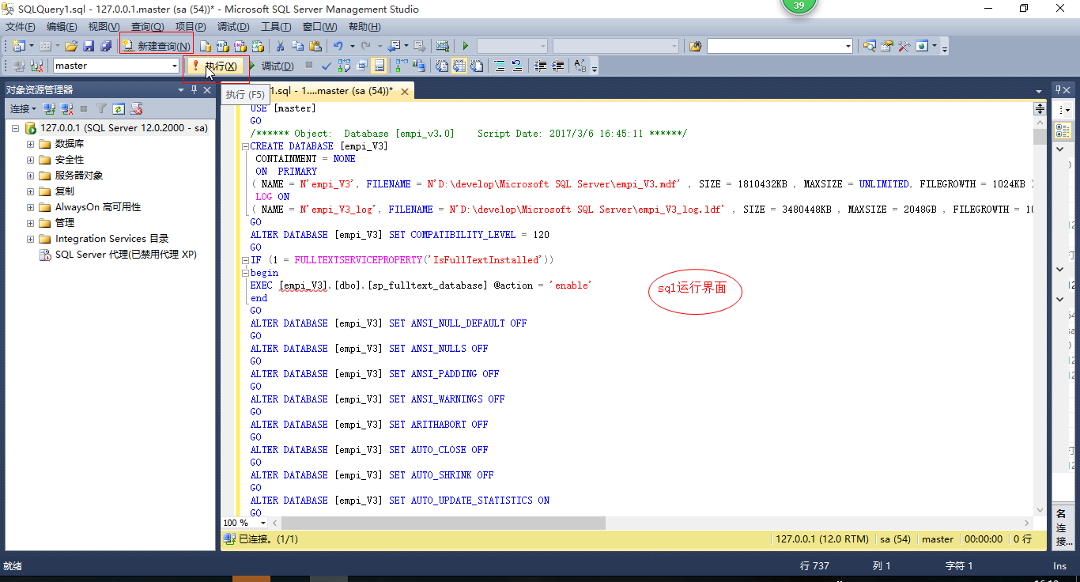

# Tomcat整体部署

## 前置条件JDK安装

### JDK作用

为tomcat运行提供条件

### JDK的版本要求

jdk-7u60-windows-x64（jdk1.7）

### JDK安装

1)为JDK创建安装目录

/opt/yonyou/java

2)安装JDK说明和配置JAVA_HOME<JDK安装文档.docx>

### EMPI_V3.0.war包的安装

1. 将EMPI程序包EMPI_V3.0.war拷贝至本地目录

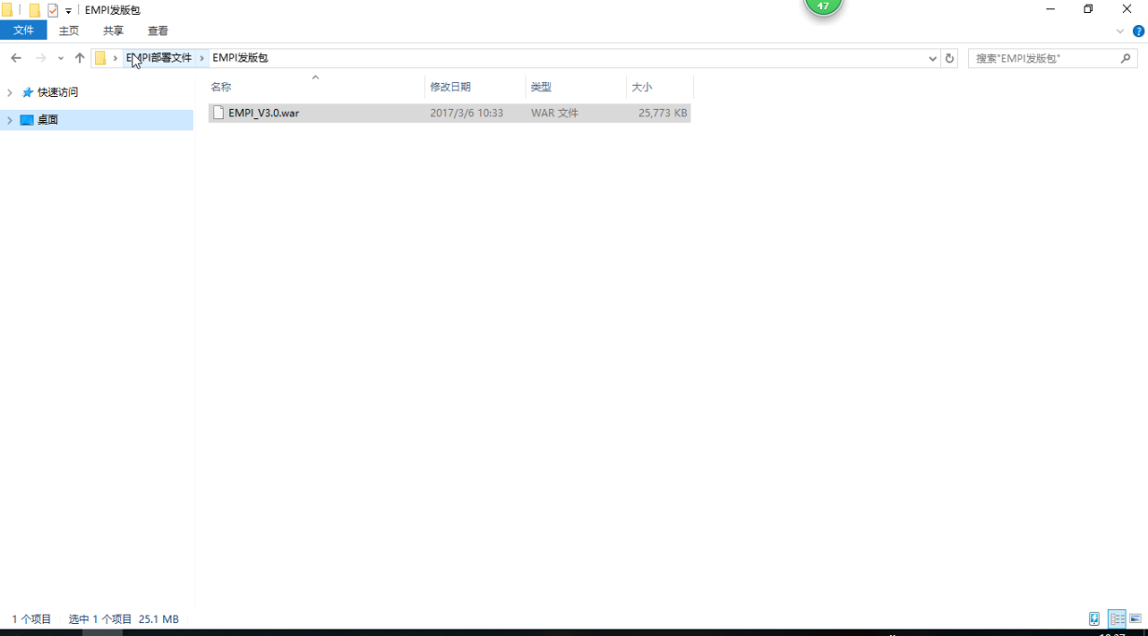

1. 通过解压工具（WinRAR、7Zip等）打开Web程序发布包EMPI_V3.0.war，浏览如下目录对红色方框选中的配置文件（db.properties）进行配置

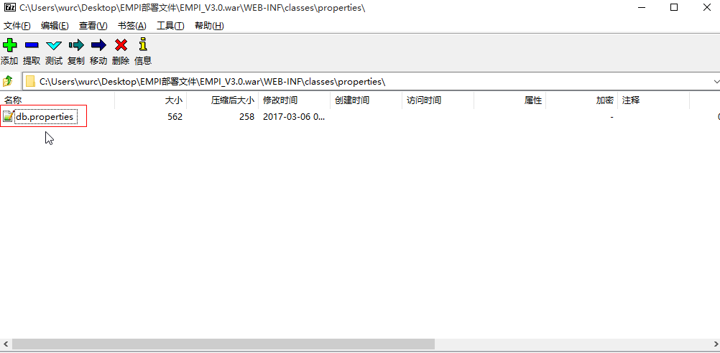

1. 打开db.properties进行基本的配置

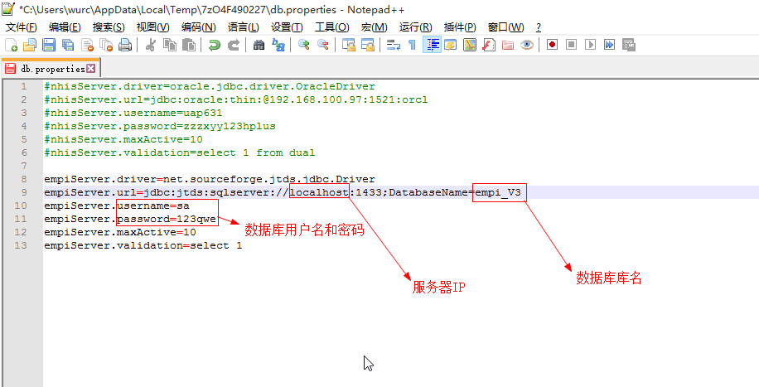

1. 修改数据库服务器IP、数据库用户名及密码，以便发布后能正确连接至数据库
2. 修改完成后，关闭db.properties文件并同步至EMPI_V3.0.war文件中。
3. 通过TeamViewer等windows远程客户端登录windows服务器，启动Tomcat服务
4. 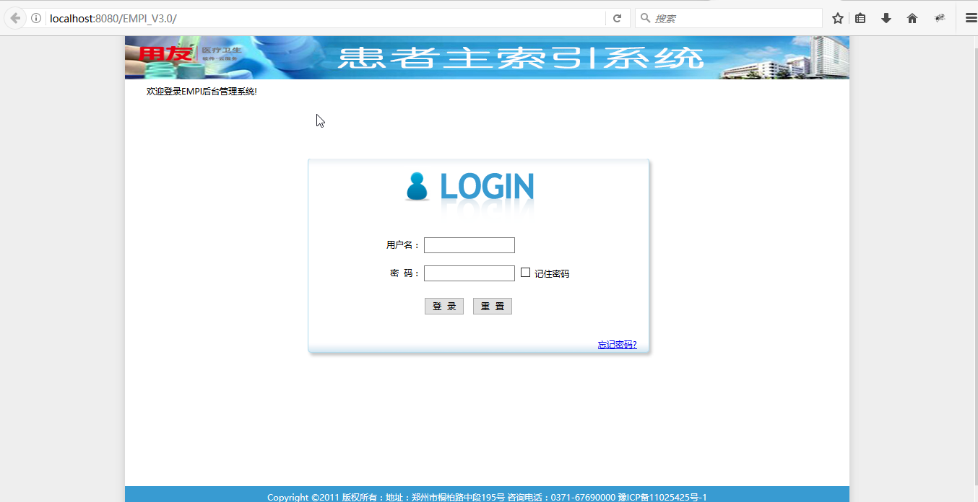打开浏览器，确认Web程序及Web Service发布成功